APP’s für den Kindergarten
Links führen jeweils zum Apple Store – die meisten APP’s
sollte es aber auch auf dem google Playstore geben

Mathe-Kompetenzen für die Vorschule
Unten findest du eine Liste mit allen Mathe-Kompetenzen für die Vorschule! Die Kompetenzen sind nach Kategorien geordnet und du kannst dir für jede eine Beispielaufgabe ansehen. Halte dafür einfach den Mauszeiger über die jeweilige Kompetenz. Wenn du dich entschieden hast, klicke einfach auf den Link, dann kannst du gleich anfangen zu üben. IXL zeichnet deine Punktzahl auf und die Aufgaben werden automatisch schwieriger, je besser du wirst.
https://de.ixl.com/math/vorschule

Fingerzahlen - Fingermengen
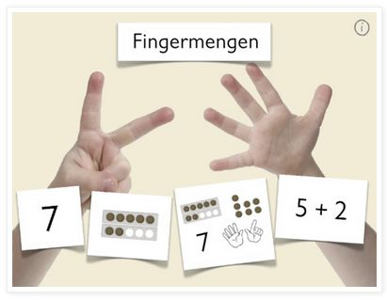
Eine motivierende Lernapp für den Aufbau grundlegender Zahlvorstellungen mit Hilfe der Finger. In dem Lernspiel geht es darum, Anzahlen möglichst schnell und ohne Abzählen zu erkennen und mit den Fingern zu legen, d.h. den Bildschirm damit zu berühren (simultane Fingerpräsentation).
https://apps.apple.com/ch/app/fingerzahlen-fingermengen/id455497654

Meine Freundin Conni
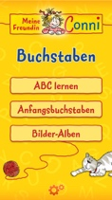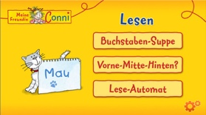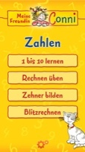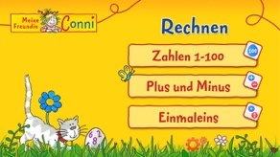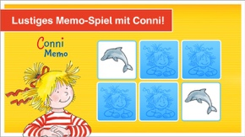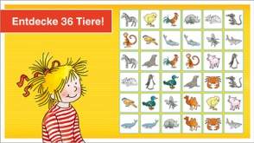
Mit "Meine Freundin Conni" machen die pädagogisch geprüften Lernspiele richtig Spaß. Und natürlich ist Kater Mau auch mit dabei!
https://apps.apple.com/de/app-bundle/die-große-conni-box/id950699615

Petersons Erfindungen
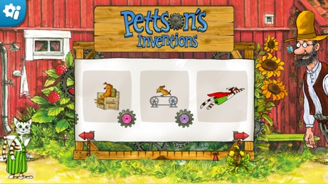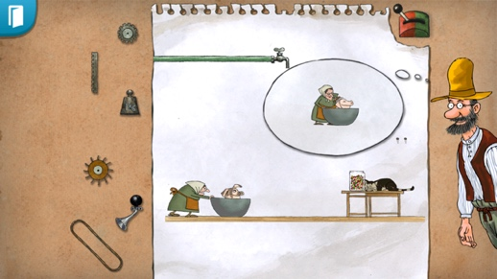
Hilf Pettersson und Findus mit Ihren Erfindungen! Bei diesem kniffligen Spiel sollst du ihnen dabei helfen, ihre raffinierten Erfindungen zusammenzubauen. Finde heraus, welcher der Gegenstände dazu- und wo er hingehört. Ziehe die Gegenstände an ihren richtigen Platz und sieh dabei zu, wie die Maschine startet.
https://apps.apple.com/ch/app/petterssons-erfindungen/id524685220

Book Creator for iPad
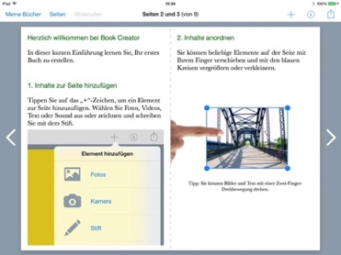
Ihre eigenen iBooks einfach auf dem iPad erstellen. Sie in iBooks lesen, an Ihre Freunde oder an iBooks Store senden. Ideal für Bilderbücher für Kinder, Fotobücher, Kunstbücher, Kochbücher, Handbücher, Lehrbücher usw.
https://apps.apple.com/us/app/book-creator-for-ipad/id442378070

Lexico Verstehen 1 (CH)
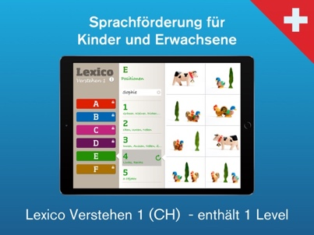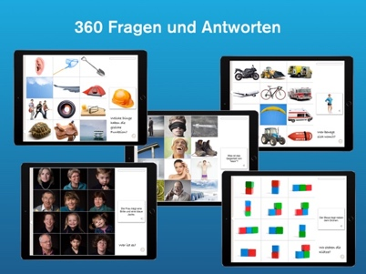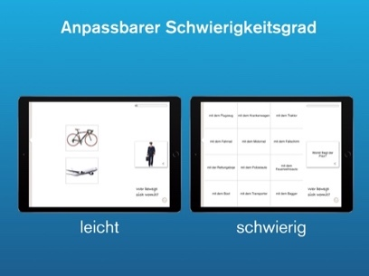
Lexico Verstehen 1 Free eignet sich für die Sprachtherapie mit Kindern sowie für Erwachsene nach einem Schädel-Hirn Trauma mit einer Sprachstörung. Im Zentrum steht die Entwicklung des Sprachverständniss, die Wortschatzbildung, die Merkfähigkeit und das auditive Training.
https://apps.apple.com/ch/app/lexico-verstehen-1-ch/id464049386

MULTIDINGSDA

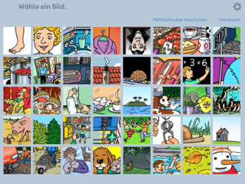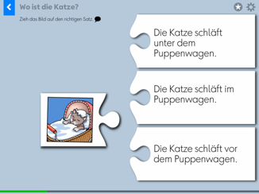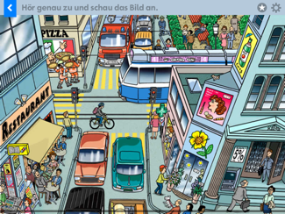
Lernprogramm für den Aufbau und die Festigung des Grundwortschatzes. In 40 Themen (In- App-Kauf) kann ein Grundwortschatz von rund 600 Wörtern relativ selbständig erlernt werden. Das Lernprogramm ist besonders für Kinder mit Migrationshintergrund geeignet. Sie können den Wortschatz neben der Zielsprache Deutsch auch mündlich in ihrer Erstsprache festigen. Vierzehn Sprachen stehen dafür zur Auswahl: Albanisch, Arabisch, Bosnisch, Englisch, Französisch, Italienisch, Kroatisch, Mazedonisch, Portugiesisch, Russisch, Serbisch, Spanisch, Tamilisch und Türkisch.
https://apps.apple.com/de/app/multidingsda/id418298512

Sudoku for kids
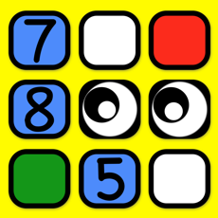
https://apps.apple.com/us/app/sudokids-sudoku-for-kids/id1467873332

Sequenzen - Übungen für Vorschulkinder
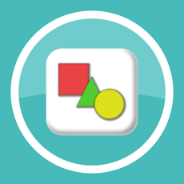
Diese Übungen helfen logisches Denken bei Ihrem Kind zu trainieren. Die Übungen lehren den Kleinen die Gegenstände zu systematisieren, zu vergleichen und zu analysieren sowie Schlußfolgerungen zu ziehen.
Die Beilage beinhaltet 220 Bilder von den Gegenständen, Spielzeugen, Pflanzen, Tieren, technischen Geräten, Sportgeräten. Bilder, Animation und Töne hoher Qualität machen die Ausführung der Übung lustig und spannend.
https://apps.apple.com/de/app/sequenzen-übungen-für-vorschulkinder/id597414563

Professor Kim – Was fehlt denn da?
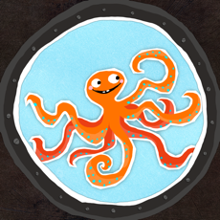
"Professor Kim" ist ein wunderschön gezeichnetes, herrlich buntes Suchspiel, das riesigen Spaß macht.
https://apps.apple.com/de/app/professor-kim-was-fehlt-denn/id549919603

Learn the Birds Phonetic
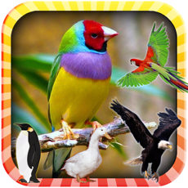
"Learn the Birds" ist ein kostenloses Lernspiel für Kinder. Es ist ein schönes, einfaches, lustiges und farbenfrohes Spiel für Kleinkinder und Kinder! Ihre Kinder können wundervolle Bilder von Vögeln sehen, während sie ihre Namen lernen.
https://apps.apple.com/de/app/learn-the-birds-phonetic/id1192237258

Blitzrechnen 0
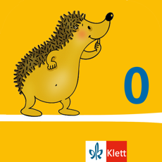
Die offizielle App zu den Zahlenbuch Lehrmaterialien im Programm mathe 2000 für die Frühförderung von Klett. Millionen Grundschüler haben mit diesem Konzept bereits erfolgreich Mathe gelernt. Die App basiert auf einer preisgekrönten Methode, die seit über 20 Jahren von Pädagogen und Wissenschaftlern weiterentwickelt wird.
https://apps.apple.com/de/app/blitzrechnen-0/id1475767736

Fiete und Fiete Math (spielerisch rechnen lernen)

Fiete ist ein freundlicher Seemann und wohnt auf einer Insel im Meer. In diesem interaktiven Bilderbuch können Kinder zwischen 1 und 3 Jahren Fietes Insel entdecken und ihm bei seinen täglichen Aufgaben helfen. In insgesamt 19 Leveln kannst du Brote schmieren, Spiegeleier braten, Socken auf die Wäscheleine hängen, Äpfel pflücken, Autoreifen montieren, Schiffe beladen, Luftballons zum Platzen bringen und und und... Auf spielerische Art, mit liebevollen Details und gestalterischem Anspruch wird das motorische Geschick sowie die Kombinationsfähigkeit der Kleinen gefördert. Fiete verzichtet komplett auf erklärenden Text, ist dadurch besonders intuitiv und somit schon für kleine Kinder gut geeignet. Stimmungsvolle Sounds und lustige Animationen machen Fiete zu einem ganz besonderen Erlebnis auf eurem Tablet oder Smartphone. Fiete freut sich auf eure Bewertung im App Store!
https://apps.apple.com/de/app/fiete/id586669403
https://apps.apple.com/de/app/fiete-math-kinder-mathe-spiel/id1052109508

Der kleine Drache Kokosnuss – Lernspaß
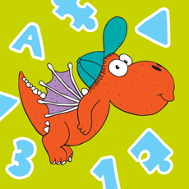
***Gewinner des Kinder App Preises 2013 in der Kategorie "Schulstarter Apps"***

"Wir sind begeistert und sehen in diesem geballten Lernpaket ein Pflichtdownload für alle Eltern mit Vorschulkindern und Schulstartern." (bestekinderapps.de)
https://apps.apple.com/de/app/der-kleine-drache-kokosnuss-lernspaß/id739013535

Tolle Bastelideen/Naturideen unter https://www.picuki.com/tag/spielenstattpanik

